PROJEKTDOKUMENTATION

**Projekt:**

Lehrveranstaltung: INF303 - Software Engineering Projekt

Semester: WS2019/20

Lehrveranstaltungsleiter/in: Dr. Burcu Yildiz

Projektmanager/in: Hakan Öznur

Version: 3.0

**Inhaltsverzeichnis**

Abkürzungsverzeichnis 3

Abbildungsverzeichnis 3

Tabellenverzeichnis 3

**1.** **Lastenheft 4**

Zielbestimmung 4

Produkteinsatz 4

Produktfunktionen 4

Produktdaten 4

Produktleistungen 4

Qualitätsanforderungen 4

Ergänzungen 4

Glossar 4

**2.** **Projektplanung 5**

2.1 Projektzieleplan 5

2.2 Projektmeilensteinplan 5

2.3 Projektkostenplan 5

2.4 Projektrisiken 5

**3.** **Projektumsetzung 6**

Einleitung 6

*3.1.1 Problemstellung (& Motivation) 6*

*3.1.2 Stand der Technik 6*

*3.1.3 Zielsetzung 6*

3.2 Anforderungsanalyse und Konzeption 6

*3.2.1 Anwendungsfälle 6*

*3.2.2 EER und UML Domänenmodell 6*

3.3 Entwicklung und Implementierung 6

*3.3.1 Funktionale und nichtfunktionale Anforderungen 6*

*3.3.2 Systemarchitektur 6*

*3.3.3 Methoden und Werkzeuge 6*

*3.3.4 Design-Layouts 6*

3.4 Zusammenfassung und Ausblick 6

**4.** **Stundenliste 7**

## Abkürzungsverzeichnis

|  |  |
| --- | --- |
| **Abkürzung** | **Bedeutung** |
|  |  |
|  |  |
|  |  |
|  |  |

## 

## Abbildungsverzeichnis

## Tabellenverzeichnis

# Lastenheft

## Zielbestimmung

Das Ziel ist das, eine mobile Applikation zu erstellen, die die Kontrolle über den Lebensmitteln übernehmen und hilft uns Gesund zu sein. Einfache reduzieren und erhöhen die Kalorie. Der Benutzer soll in der Lage sein, einige Mahlzeiten erstellen und ihre Informationen wie Kalorie oder andere werte sehen können.

## **Produkteinsatz**

Die Applikation wird für alle menschen, die abnehmen oder zunehmen möchten verfügbar sein. Im Allgemeinen wird es von Personen verwendet, die Interesse an Fitness haben, da sie viele Kalorie zu sich nehmen und kontrollieren müssen.. Die Applikation ist auch gut für ältere Menschen weil sie brauchen eine gute Ernährung.

## **Produktfunktionen**

Kalorie ,Protein,Kohlenhydrat und fett zähler

Informationen über zahlreichigen Lebensmitteln

2 Sprachige

Zusammenfassung der Tägliche Mahlzeit

Einstellung

## Produktdaten

Produktdaten sind die Lebensmitteln und ihre Inhalt

## Produktleistungen

Das Produkt soll schnell laufen und benutzerfreundlich sein

Es soll mindestens 2 Sprachoptionen haben

## Qualitätsanforderungen

Optionen : Sehr gut , gut , normal , nicht relevant

Funktionalität : Gut

Zuverlässigkeit : Normal

Benutzbarkeit : Sehr gut

Effizient : Sehr gut

Anderbarkeit : Normal

Ubertragbarkeit : Gut

## Ergänzungen

## Glossar

# Projektplanung

## 2.1 Projektzieleplan

|  |  |  |
| --- | --- | --- |
| **Projektzieleplan** | | |
| **Zielart** | **Projektziele** | **Adaptierte Ziele per** **<Datum> falls vorhanden** |
| **Hauptziel (Output):** | Eine Mobile App machen, die viele verschiedene Lebensmittel und ihre Informationen hat und ein Kaloriezähler haben. |  |
| **Teilziele:** | Datenbank Verbindung   * Lebensmittel in der Datenbank erstellen * Verbindung mit der App erstellen   Gui Design   * Design für verschiedene App seiten   Funktion Implementierung   * Funktionen für Kaloriezähler * Funktionen für Verbindungen |  |
| **Nicht-Ziel:** | Diese mobile Applikation soll nicht Nachricten oder andere Informationen enthalten. Sie soll nicht Trainer modus haben. |  |
| **Projektnutzen (Outcome):** | Eine einfache App um Kalorie zu zählen und Gesund zu sein. Mit hilfe diese Applikation Benutzern werden in der Lage sein, Ihre eigene Informationen analysieren und ihre Ernährung verbessern. |  |

## 2.2 Projektmeilensteinplan

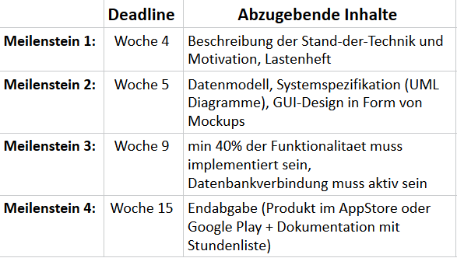

## 2.3 Projektkostenplan

|  |  |  |  |  |
| --- | --- | --- | --- | --- |
| **Projektkostenplan** | | | | |
| **Arbeitspaket / Meilenstein** | **Kostenart** | **Menge** | **Preis / Einheit** | **Kosten [€]** |
|  |  |  |  |  |
|  |  |  |  |  |
|  |  |  |  |  |

## 2.4 Projektrisiken

|  |  |  |  |
| --- | --- | --- | --- |
| **Projektrisikoanalyse** | | | |
| **Risiko** | **Eintritts-Wahrscheinlichkeit** | **Schadensausmaß / Auswirkungen** | **Maßnahmen** |
|  |  |  |  |

# Projektumsetzung

## **3.1** Einleitung

Da wir in einer zeit leben, in der sich fast alle menschen sorgen um ihre gesundheit und mit der Technologie versuchen sie die Kontrolle über ihre Gesundheit zu übernehmen. Es ist schwer ohne hilfe unsere Gesundheit zu kontrollieren und gesund zu bleiben. Es gibt viele Produkten, die wir essen aber nicht wissen ob sie gut oder schlecht für uns. Da kommt die Apps und Technologie zur Hilfe sie können uns helfen, den Überblick zu behalten, was wir den ganzen Tag essen.

### 3.1.1 Problemstellung (& Motivation)

Das Hauptproblem ist wie in der Einleitung beschrieben, wir wissen nicht was wir essen. Es ist schwer zu kontrollieren was wir essen. Wenn wir nicht aufpassen, können wir gesundliche Probleme treffen. Zeit ist auch ein Problem. Wenn wir gesund bleiben möchten, sollen wir recht gute Informationen über Lebensmittel haben aber das tägliche Leben der meisten Menschen ist sehr intensiv und sie haben keine Zeit, alles über das Essen und seine Zutaten zu lernen

### 3.1.2 Stand der Technik

Heutzutage kann man sehr oft Applikationen, die Kalorien zählt und informationen über Lebensmittel gibt, finden. Einige der besten werden hier erklärt.

<https://muscleandfitness.com.tr/> in dieser Webseite gibt es Informationen über diese Apps,

**1.MyfittnessPal**

<https://play.google.com/store/apps/details?id=com.myfitnesspal.android&hl=tr>

Stern: 4.5

Herunterladen: +50 Millionen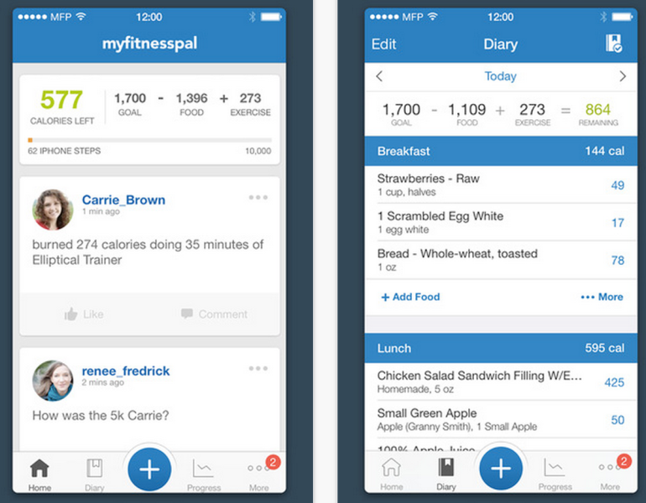

MyfittnessPal ist eine der ältesten app wenn es um Fitness und Gesundheit geht.

Es ist in der Lage Kalorie zu zählen, Mahlzeit zu speichern und speichern was sie in 1 Woche zu Essen. Es ist auch sehr schnell und hat viele schöne Funktionen, die man benutzt werden kann aber es ist ein bisschen zu kompliziert. Es ist schwer sich daran zu gewöhnen wenn sie erstmal benutzen. Eine andere schlechte dinge von diese App ist das man kann nicht es ohne Mitgliedschaft benutzen.

**Vorteile**

Es ist schnell und sehr detaliert.

Sehr Große Datenbank (es hat über 6 millionen of Produktdaten).

**Nachteile**

Es ist zu kompliziert

Informationen können falsch sein

Es ist manchmal langsam

Muss registriert werden zum benutzen

**2.LoseIt**

<https://play.google.com/store/apps/details?id=com.fitnow.loseit&hl=tr>

Stern: 4.6

Herunterladen: +10 Millionen

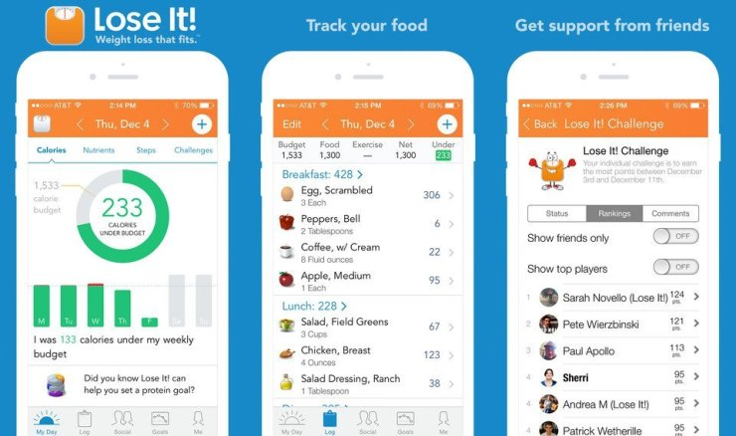

Loseit ist eine mobile App, die Kalorienverfolgung und Gewichtsverlust erleichtert. Es hat auch eine Große Produkt Datenbank und es macht spaß zu nutzen. Es hat eine schöne User Interface und hat die Möglichkeit Freunde zu addieren und Nachricht zu schicken. Aber es ist manchmal langsam und es verlangsamt sich auch, wenn sie den Bildschirm wechseln.

**Vorteile**

Große Produkt Datenbank

Einfach zu benutzen

Sie können ihre Recept hinzufügen

**Nachteile**

Muss registriert werden zum benutzen

Es ist schwer ihre Recepten zu speichern

Nur Englisch (Einsprachig)

**3.Diyetkolik**

Diyetkolik ist eine der schönesten mobile App für Gesundheit. Es bietet eine gute user Interface und einfache Nutzung. Es ist auch spaß zu nutzen. Es hat viele Nachrichten über verschiedenen relevanten Themen und es hat einige berühmte Rezepten. Es hat eine Stimme Option beim suchen und es hat eine große Produkt Datenbank. Aber Voicesuch Option ist langsam und diese App ist einsprachig.

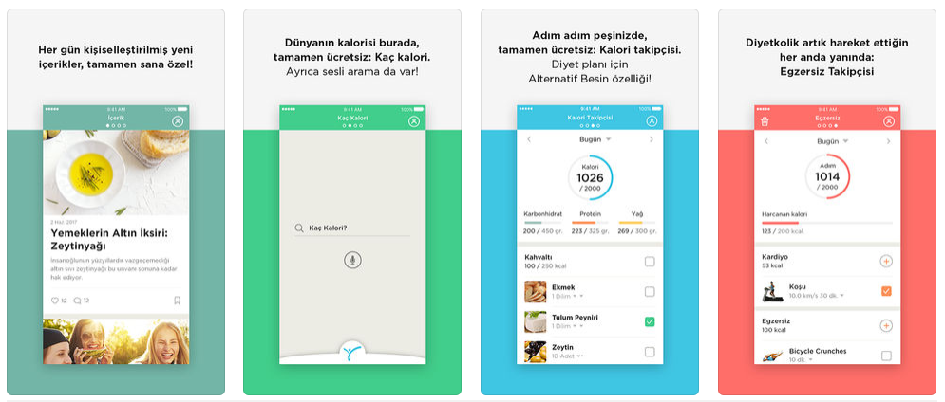

**Vorteile**

Viele Türkisches Essen für Türkisch benutzern

Voice option beim Produkt suchen

Nachrichten für relevanten Themen

**Nachteile**

Langsame voice Suche

Einsprachig

### 3.1.3 Zielsetzung

* Wo und wie soll das Produkt eingesetzt werden? (Inkl. Zielgruppen)
* Produktfunktionen und Leistungen
* Produktdaten

## 3.2 Anforderungsanalyse und Konzeption

Die Aufgabe ist, eine App zu machen, die Kalorieninaufnahme und die Ernährung zu kontrollieren. Um das machen zu können soll das System eine Datenbankverbindung haben und viele informationen über Lebensmittel zeigen. Das System soll in der Lage sein einige persönliche Rezept zu speichern für die Nutzern, die diese App oft verwendet.

### 3.2.1 Anwendungsfälle

### 3.2.2 EER und UML Domänenmodell

Eer Diagramm: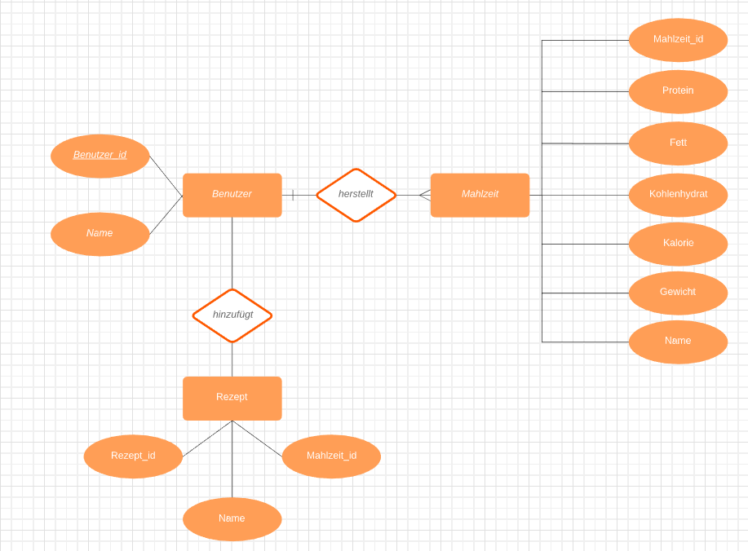

Klassendiagramm: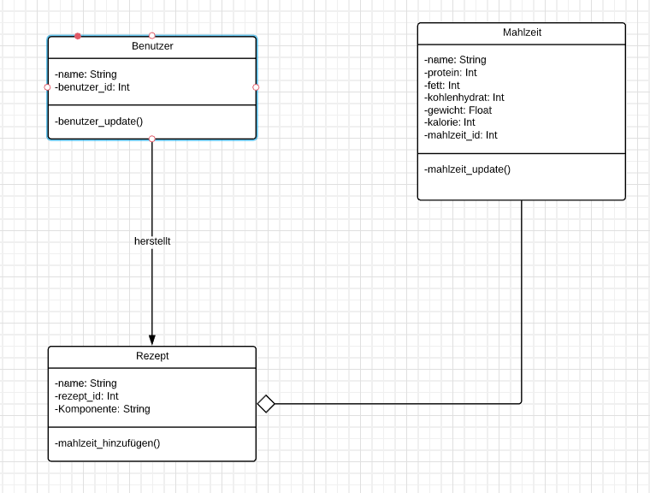

### 3.2.3 Funktionale und nichtfunktionale Anforderungen

**Funktionale Anforderungen**

* Diese App berechnet die Kalorienaufnahme des Benutzers sowie die Makros(Protein, Fett, Kohlenhydrat).
* Bietet eine Datenbankverbindung
* Viele Lebensmittel in verschiedenen regionen

**Nichtfunktionale Anforderungen**

1.Performance/Effizienz

Das System soll schnell laufen und Benutzern sollen nicht lange warten. Das Umschalten zwischen den Bildschirmen soll so kurz wie möglich sein

2.Zuverlässigkeit

Das System soll mit wenige Fehlern laufen und Wiederherstellbar sein.

3.Benutzbarkeit

Das System soll einfach benutzt werden können und alle Benutzern sollen diese App e,nfach und ohne vorherige Kenntnisse nutzen.

4.Kompatibilität

Das System soll auf android arbeiten

5.Übertragbarkeit

Das System soll Übertragbar sein und irgendwo, wo Internet gibt laufen kann

6.Wartbarkeit

Das System soll leicht veränderbar und verbesserbar sein

## 3.3 Entwicklung und Implementierung

### 3.3.1 Systemarchitektur

Use case Diagramm:

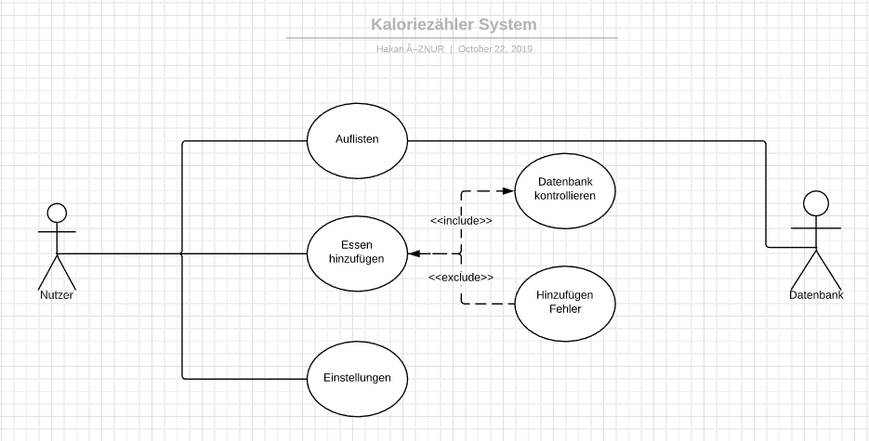

Das System soll mit Hilfe einer Datenbank laufen. Benutzern können die Informationen über Datenbank erhalten wenn sie wollen. Benutzern können einige Lebensmitteln wählen und ein List von Informationen sehen.

### 3.3.2 Methoden und Werkzeuge

Werkzeugen für dieses System sind Android Studio für programmierung, MySql für Datenbank und Android Handy für Testung.

### 3.3.3 Design-Layouts

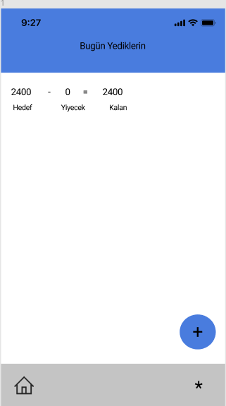

Das ist das Hauptseite

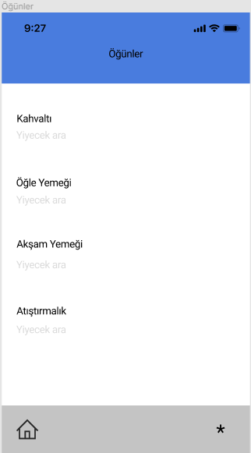

Diese Seite wird angezeigt, wenn Benutzer drückt auf dem plus icon

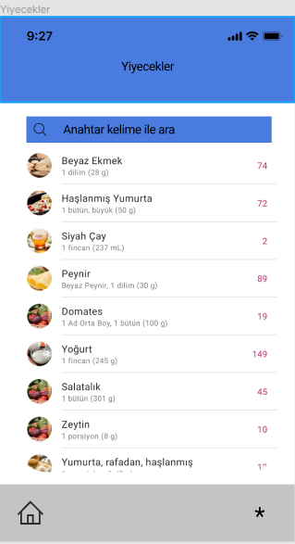

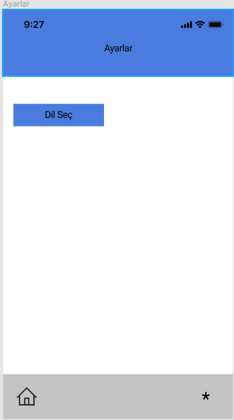

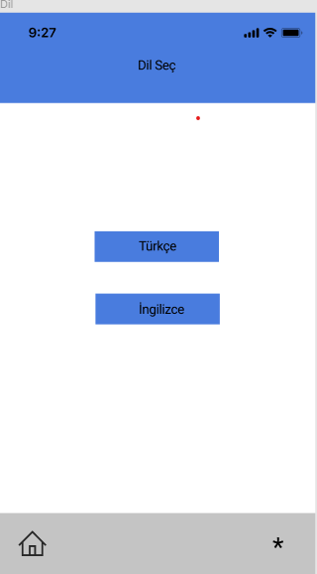

## 3.4 Zusammenfassung und Ausblick

In der Zukunft kann diese App verbessert werden und einige Funktionen hinzugefügt werden zum Beispiel Mitgliedschaft.

# Stundenliste

|  |  |  |
| --- | --- | --- |
| **Datum** | **Dauer** | **Beschreibung der Aktivitaet** |
| 12.10.19 | 1.5 Stunde | Einführung, Problemstellung und Recherchiere von mobilen Apps des Standes der Technik |
| 13.10.19 | 2.5 Stunde | Stand der Technik und Lastenheft Kontrolle und fertigstellen |
| 22.10.19 | 8 Stunde | Use case Diagramm, Klassendiagramm, Eer Diagramm, Design, Anforderungsanalyse, funktionale-nichtfunktionale Anforderungen |